一、Junit单元测试

测试分类：

1.黑盒测试：不需要写代码，给输入值，看程序是否能够输出期望值。

2.白盒测试：需要写代码。关注程序具体的执行流程。

Junit测试：白盒测试

使用步骤：

1.定义一个测试类（测试用例）

* 建议：

*测试类名：被测试的类名Test CalcTest

*包名：xxx.xxx.xx.test cn.itcast.test

2.定义测试方法：可以独立运行

*建议：

*方法名：test测试的方法名 testAdd()

*返回值：void

*参数列表：空参

[3.给方法加@Test](mailto:3.给方法加@Test)注解

4.判定结果：

*红色：失败

*绿色：成功

*一般我们会使用断言操作来处理结果

*Assert.assertEquals(预期的结果，实际的结果);

/*一般不会再单元测试中输出结果，而是做一个断言的操作*/

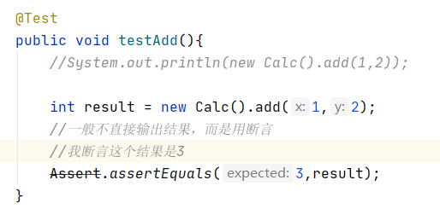

两个注解@Before和@After

无论是否出现异常，被这两个注解修饰的方法都会执行。

@Before： *修饰的方法会在测试方法之前被自动执行。

@After： *修饰的方法会在测试方法之后被自动执行。

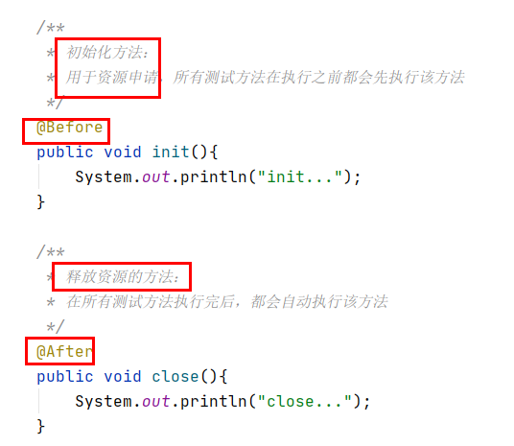

二、反射

反射：也被称为框架设计的灵魂。

*框架：半成品软件。可以在框架的基础上进行软件的开发，简化编码。

*反射：将类的各个部分封装为其他对象，这就是**反射机制**。

*好处：

1.在程序的运行过程中，操作这些对象。

2.可以**解耦**，**提高**程序的**可扩展性**。

*获取Class对象的方式

1.Class.forName(**“全限定类名”**)：将字节码文件**加载进内存**，返回**Class对象**。

*多用于配置文件，将类名定义在配置文件中。读取文件，加载类

2.类名.class:通过**类名的属性class**获取。

*多用于参数的传递

3.**对象.**getClass():getClass()方法在Object类中定义着。

*多用于对象的获取字节码的方式

**\*结论：**

同一个字节码文件（*.class）在一次程序运行过程中，只会被加载一次了，不论通过哪一种方式获取class对象都是同一个。

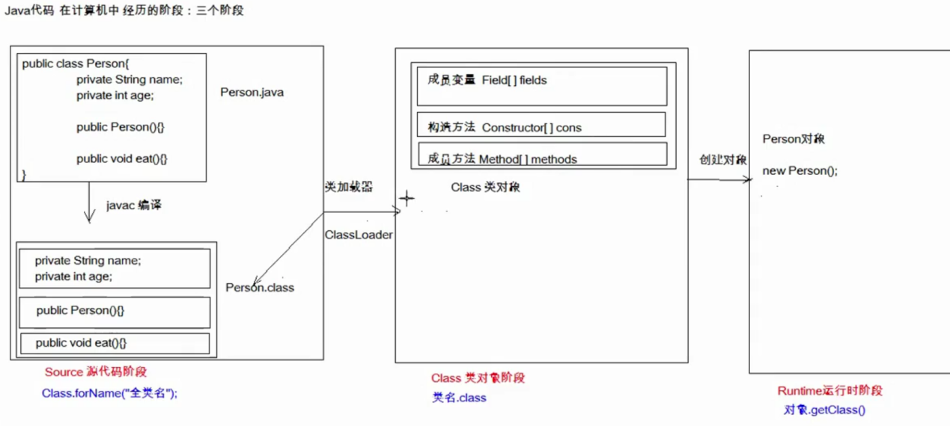

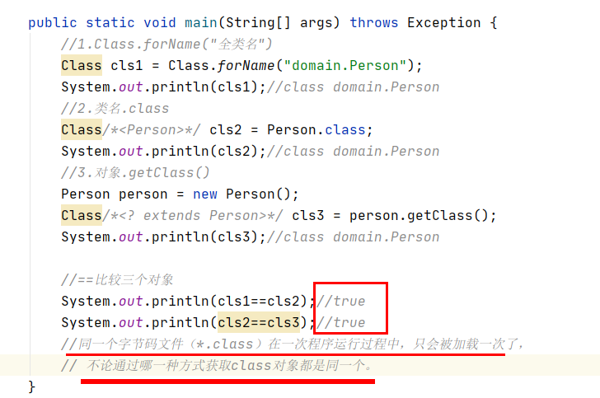

*class对象的功能：

*获取的功能：

1、获取成员变量们

*Field[] getFields()：获取所有**public**修饰的成员变量

*Field getField(String name)：获取指定**public**修饰的成员变量

*Field[] getDeclaredFields():获取所有成员变量，不考虑权限修饰符

*Field getDeclaredField(String name)

2、获取构造方法们

*Constructor<?>[] getConstructors()

*Constructor<T> getConstructor(类<?>… parameterTypes)

*Constructor<?>[] getDeclaredConstructors()

*Constructor<T> getDeclaredConstructor(类<?>… parameterTypes)

3、获取成员方法们

*Method[] getMethods()

*Method getMethod(String name,类<?>… parameterTypes)

*Method[] getDeclaredMethods()

*Method getDeclaredMethod(String name,类<?>… parameterTypes)

4、获取类名

*String getName()

*Field：成员变量

*操作：

1.设置值

*void set(Object obj,Object value)

2.获取值

*get(Object obj)

3忽略访问权限修饰符的安全检查 （一般用于带declare的方法）

*setAccessible(true):**暴力反射**

*Constructor：构造方法

*创建对象

*T newInstance(Object… initargs)

*如果使用空参数构造方法创建对象，操作可以简化:Class对象的newInstance方法

*Method：方法对象

\***执行方法**：

*Object invoke(Object obj,Object… args)

*获取方法名称：

*String getName:获取方法的名称

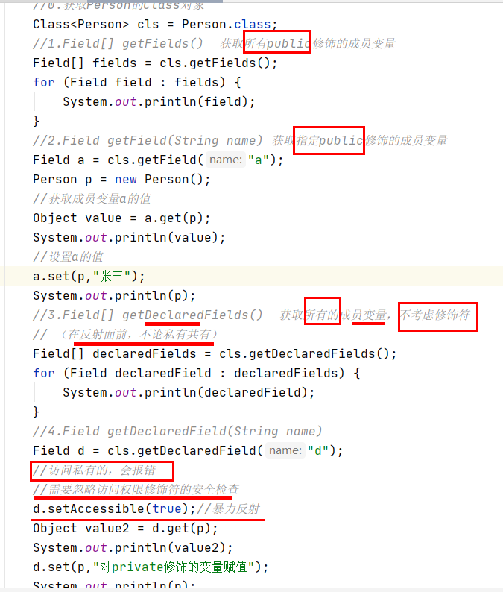

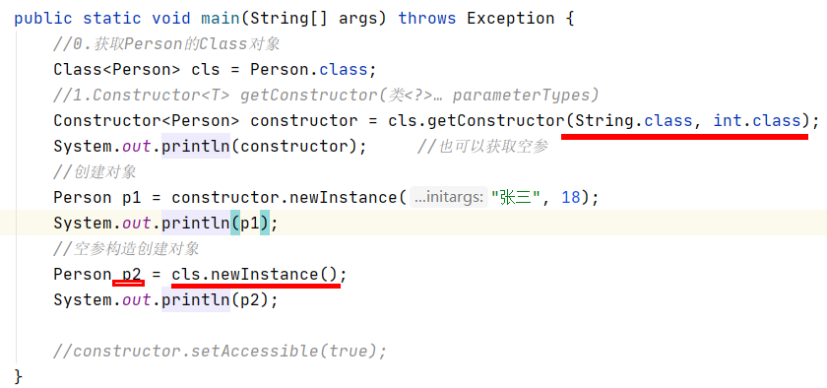

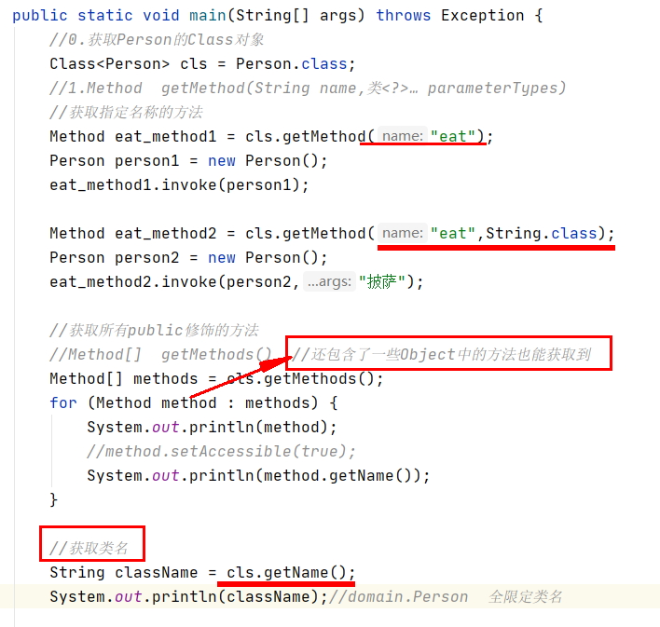

案例：

*需求：写一个“框架”，可以帮我们创建任意类的对象，并且执行其中任意方法。

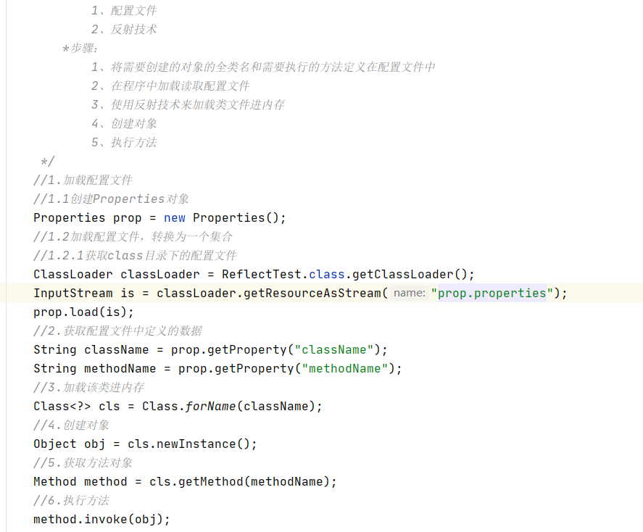

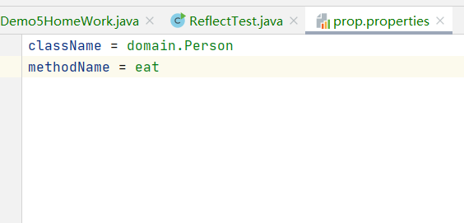

三、注解（Annotation）【也叫元数据】

*概念：说明程序的，给计算机看的。

*注释：用文字描述程序的。给程序员看的。

*概念描述：它是JDK1.5后版本引入的一个特性。说明程序的。使用注解：@注解名称

*作用分类：

编写文档：通过代码里标识的元数据（即注解）生成文档[生成文档javadoc文档]

代码分析：通过代码里标识的元数据对代码进行分析[使用反射]

编译检查：通过代码里标识的元数据让编译器能够实现基本的编译检查

*JDK中预定义的一些注解

@Override ：检测被该注解标注的方法，是否是继承自父类（父接口）。

@Deprecated：将该注解标注的内容，已过时。

@SupperssWarnings：压制警告

*一般传递参数all：@SupperssWarnings（“all”）

*自定义注解

*格式：

元注解

public @interface 注解名称{

属性列表

}

*本质：注解本质上就是一个接口，该接口默认继承Annotation接口

* public interface MyAnno extends java.lang.annotation.Annotation{}

（反编译 ： javap MyAnno.class）

**\*属性**：**接口中的抽象方法**

*要求：

1.属性的返回值类型有下列：

*基本数据类型

*String

*枚举

*注解

*以上类型的数组

2.定义了属性，在**使用**时需要**給属性赋值**

1.如果定义属性时，使用default关键字给属性默认初始化值，则使用注解时，可以不进行属性的赋值。

2.如果只有一个属性需要赋值，并且属性的名称是value，则value可以省略，直接定义值即可。

3.数组赋值时，值使用{}包裹。如果数组中只有一个值，则{}可以省略。

**\*元注解**：**用于描述注解的注解**

1、@Target：描述注解能够作用的位置

*ElementType取值：

*TYPE：可以作用于类上

*METHOD：可以作用于方法上

*FIELD：可以作用于成员变量上

2、@Retention：描述注解被保留的阶段

@Retention（RetentionPolicy.RUNTIME）：当前被描述的注解，会保留到class字节码文件中，并被JVM读取到。（一般自定义的注解都是保留在这个阶段）

3、@Documented：描述注解是否被抽取到api文档中

4、@Inherited：描述注解是否被子类继承

*在程序中解析（使用）注解：获取注解中定义的属性值

1.获取注解定义的位置的对象（Class,Method,Field）

2.获取指定的注解 *getAnnotation（Class）

*//其实就是在内存中生成了一个该注解接口的子类实现对象  
/**  
 * public class ProImpl implements Pro{  
 * public String className(){  
 * return "annotation.Reflect1";  
 * }  
 * public String methodName(){  
 * return "show";  
 * }  
 * }  
 */*

3.调用注解中的抽象方法获取配置的属性值

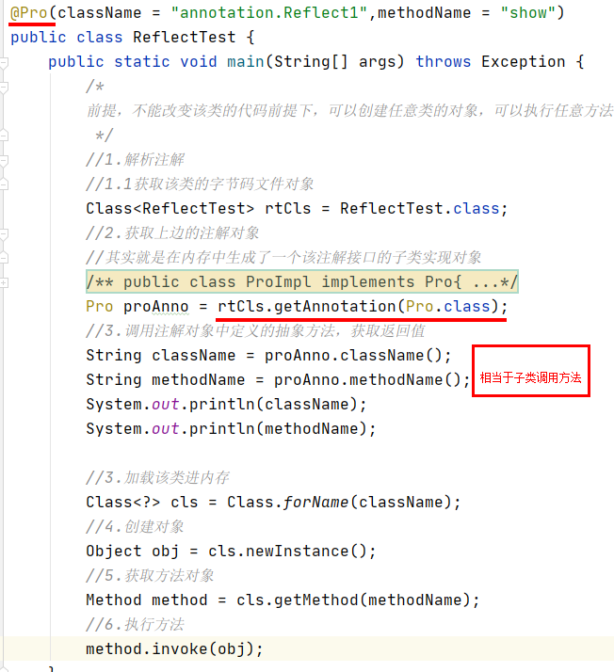

*小结：

1.以后大多数时候，我们会使用注解，而不是自定义注解

2.注解给谁用？

1、编译器

2、给解析程序用

3.注解不是程序的一部分，可以理解为注解就是一个标签。

案例：简单的测试框架

